HLEDÁ SE MIKY
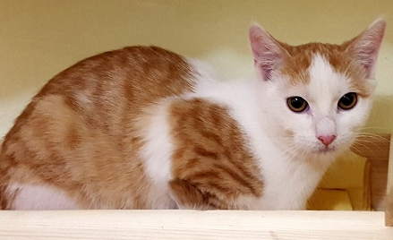

734 446 246

8 měs., kastrovaný, má čip, bojácný ale mazel
Za informace vedoucí k nalezení odměna
1 000 Kč

